Лабораторна робота №1
Тема: Збір вимог та розробка схеми ER
1. Мета роботи
Мета роботи - ознайомитися з основами проєктування баз даних, навчитися визначати основні сутності та їх зв'язки між собою.
2. Опис предметної області
Обрав предметну область бібліотеки. База даних потрібна для зберігання інформації про читачів, книги, авторів, видавництва та видачу книг.
Система повинна допомагати працівникам бібліотеки знаходити книги, переглядати інформацію про читачів та контролювати повернення книг.
3. Основні вимоги
База даних повинна забезпечувати такі можливості:
- зберігання інформації про читачів;
- зберігання даних про книги та їх авторів;
- облік фізичних примірників книг;
- оформлення видачі та повернення книг;
- зберігання історії видач;
- можливість бронювання книг;
- перегляд статусу примірника, наприклад доступний або виданий.
4. Основні правила роботи системи
Кожен читач і кожна книга повинні мати власний унікальний ідентифікатор. Одна книга може мати декілька фізичних примірників, які обліковуються окремо.
Один читач може брати книги багато разів. Кожна видача пов'язана з одним читачем та одним конкретним примірником книги.
Книга може мати декілька авторів, а один автор може написати декілька книг. Для зберігання такого зв'язку використовується окрема таблиця BOOK_AUTHOR.
Також система повинна зберігати інформацію про бронювання книг. Бронювання та видача книги є різними операціями.
5. Сутності та їх атрибути
1. READER (Читач)
- reader_id - ідентифікатор читача, первинний ключ;
- first_name - ім'я;
- last_name - прізвище;
- email - електронна пошта;
- phone - номер телефону.
2. BOOK
- book_id - ідентифікатор книги, первинний ключ;
- title - назва книги;
- isbn - міжнародний номер книги;
- publication_year - рік видання;
- publisher_id - ідентифікатор видавництва;
- category_id - ідентифікатор категорії.
3. AUTHOR
- author_id - ідентифікатор автора;
- first_name - ім'я;
- last_name - прізвище.
4. BOOK_AUTHOR
- book_id - ідентифікатор книги;
- author_id - ідентифікатор автора.
Ця таблиця потрібна для зв'язку книг з авторами. Обидва поля є зовнішніми ключами, а разом вони утворюють первинний ключ.
5. PUBLISHER
- publisher_id - ідентифікатор видавництва;
- name - назва;
- country - країна.
6. CATEGORY
- category_id - ідентифікатор категорії;
- name - назва категорії;
- description - опис.
7. BOOK_COPY
- copy_id - ідентифікатор примірника;
- book_id - ідентифікатор книги;
- inventory_number - інвентарний номер;
- status - статус примірника.
8. LOAN
- loan_id - ідентифікатор видачі;
- reader_id - ідентифікатор читача;
- copy_id - ідентифікатор примірника;
- loan_date - дата видачі;
- due_date - дата запланованого повернення;
- return_date - фактична дата повернення.
9. RESERVATION
- reservation_id - ідентифікатор бронювання;
- reader_id - ідентифікатор читача;
- book_id - ідентифікатор книги;
- reservation_date - дата бронювання;
- status - статус бронювання.
6. Зв'язки між сутностями
Передбачені такі зв'язки:
- READER та LOAN - один читач може мати багато записів про видачу книг.
- BOOK та BOOK_COPY - одна книга може мати багато фізичних примірників.
- BOOK та AUTHOR - зв'язок багато до багатьох, реалізований через BOOK_AUTHOR.
- PUBLISHER та BOOK - одне видавництво може видавати багато книг.
- CATEGORY та BOOK - одна категорія може містити багато книг.
- READER та RESERVATION - один читач може створювати багато бронювань.
- BOOK та RESERVATION - одну книгу можуть бронювати різні читачі.
7. ER-діаграма
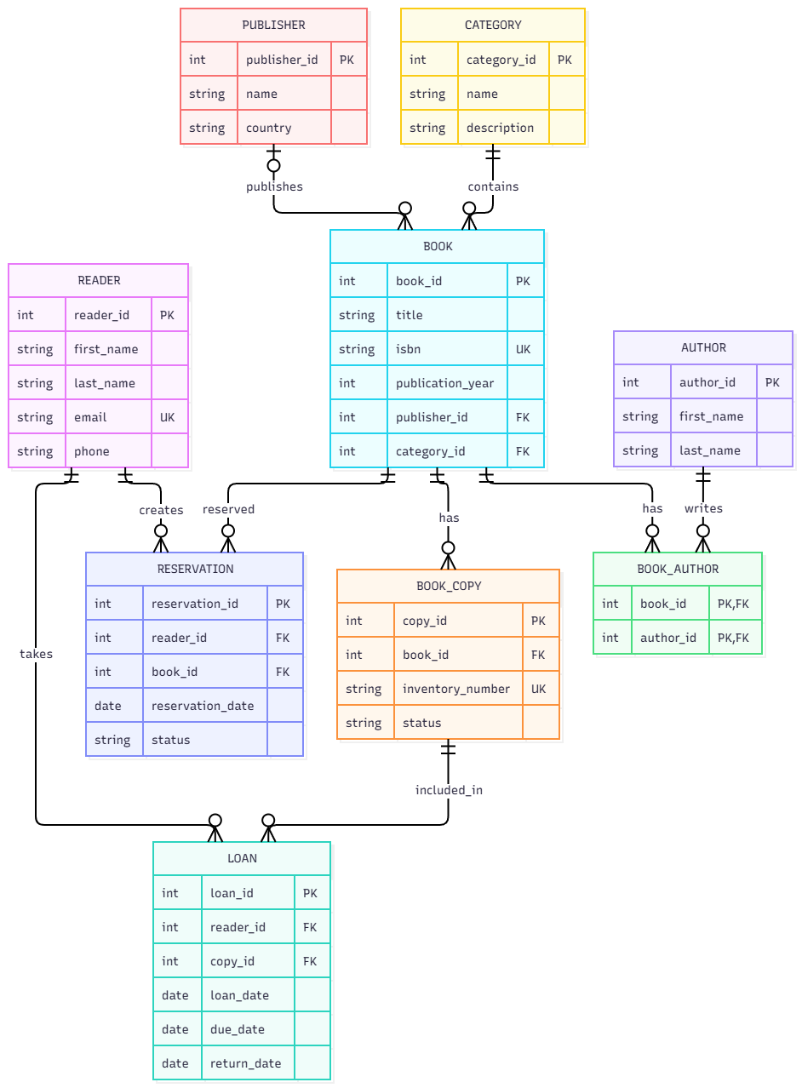
8. Припущення та обмеження
Розглядається одна бібліотека. Кожен фізичний примірник належить до певної книги та має свій номер.
Бронювання виконується для книги загалом, а не для конкретного примірника. Історія видач зберігається навіть після повернення книг.
Не розглядаються штрафи за прострочення та оплата послуг бібліотеки
9. Висновок
Під час виконання лабораторної роботи було розглянуто предметну область бібліотеки та визначено основні вимоги до бази даних. Було виділено дев'ять сутностей, їх атрибути та зв'язки між ними.
Розроблена ER-модель може використовуватися як основа для створення бази даних у PostgreSQL та подальшої роботи з таблицями і SQL-запитами.

